实验四 基于傅里叶级数展开的有限项波形和成的波形呈现及误差分析

庞晓宇 2024100192

1. 实验内容
2. 符号傅里叶正反变换：使用fourier和ifourier函数对门函数和冲激函数进行傅里叶变换及逆变换，绘制图形。
3. 数值积分计算频谱：利用quad函数近似计算三角波信号的频谱。
4. 傅里叶级数展开与误差分析：绘制周期信号傅里叶级数前三项、前十项合成的波形，计算均方误差。分析项数与均方误差的关系，标出误差小于等于0.01时所需的项数。
5. 实验目的
6. 掌握符号运算在傅里叶变换中的应用，理解连续信号的频域特性。掌握数值积分方法在频谱计算中的实现，对比符号运算与数值计算的差异。
7. 通过傅里叶级数展开验证谐波叠加逼近周期信号的原理，分析有限项合成波形的误差特性。
8. 实验原理

* ****傅里叶变换****：使用MATLAB的fourier和ifourier函数进行符号傅里叶变换及逆变换。
* ****数值积分****：使用MATLAB的quad函数进行数值积分，计算信号的频谱。
* ****傅里叶级数展开****：使用MATLAB编程实现傅里叶级数展开，并计算均方误差。

1. 实验内容

% 1、1 利用Matlab符号运算fourier函数和ifourier函数，以符号形式画出门函数的傅里叶正反变换。

syms t

y=heaviside(t+1)-heaviside(t-1);

ezplot(y,[-2,2])

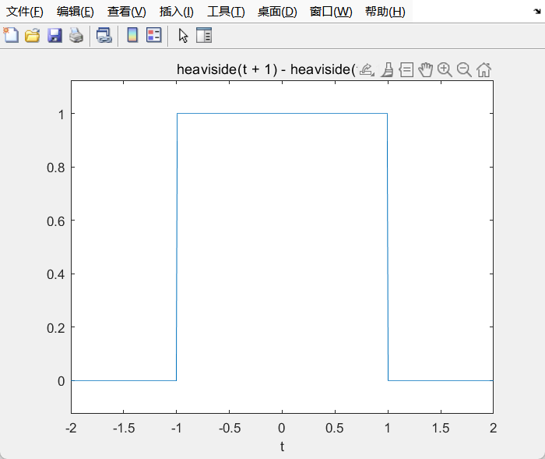

F=fourier(y)

figure;

ezplot(abs(F),[-10,10])

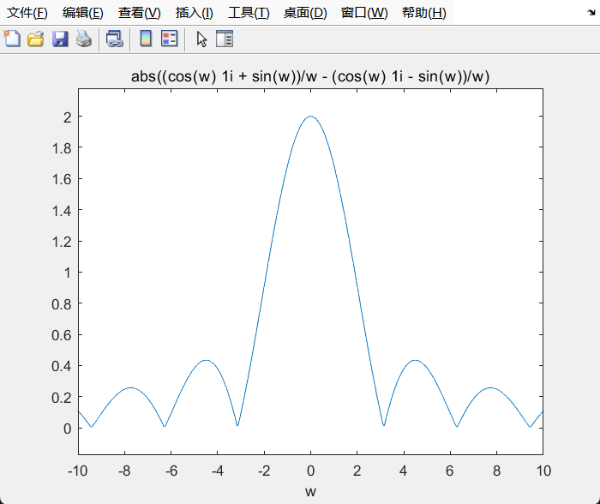

iF=ifourier(y)

ezplot(abs(iF))

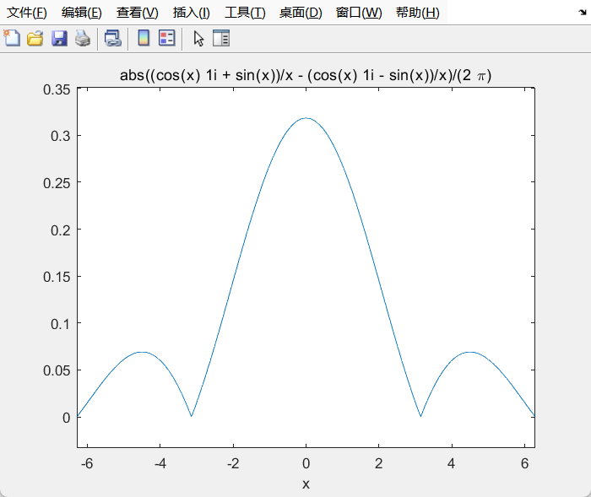

% 1、2 利用matlab的fft和ifft函数求冲激函数的傅里叶正反变换

syms t

t=-10:0.1:10;

f=dirac(t);

f=sign(f);

plot(f)

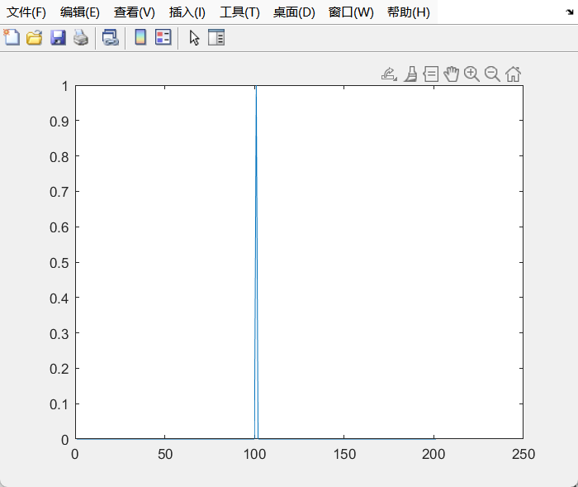

F=fft(f);

plot(t,abs(F))

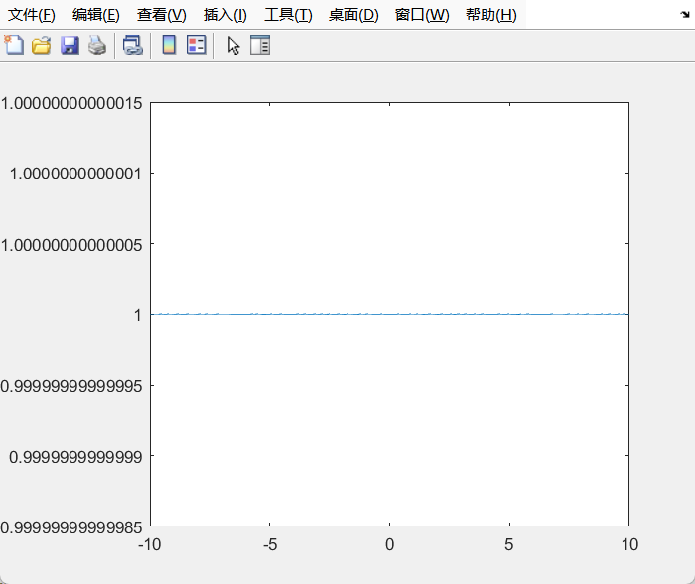

iF=ifft(f);

plot(t,abs(iF))

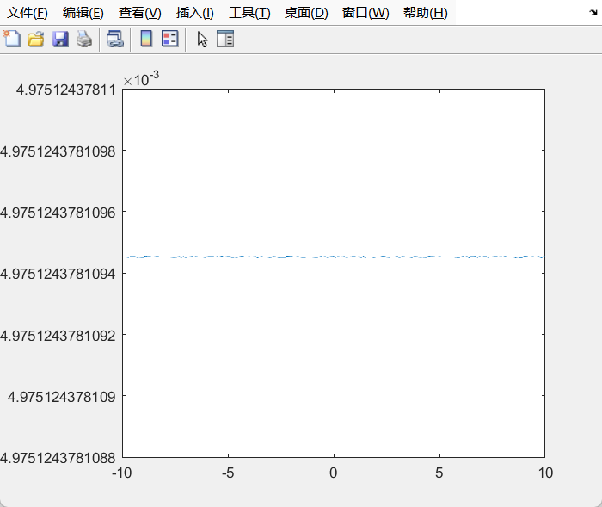

% 2、利用Matlab的quad函数用数值分析的方法近似计算三角波信号 x(t)=1-|t| t<=1 的频谱；

clear

w=linspace(-6*pi,6*pi,512); % 均分指令linspace(x1,x2,N) x1为起始值，x2为终点值，N为元素个数

figure(1)

plot(w)

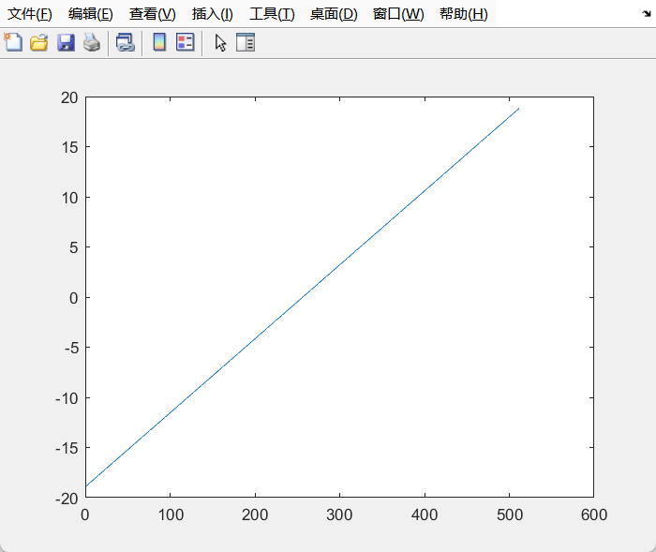

N=length(w);                          %返回到该行数中的最大的值

X=zeros(1,N);                         %生成一个1行N列的零矩阵

function y = sf(t,w)

y=(abs(t)<=1).*(1-abs(t)).*exp(-j*w*t);

end

for k=1:N

    X(k)=quad(@sf,-1,1,[],[],w(k));

end

figure(2)

subplot(121);

plot(w,real(X));

xlabel('\omega');

ylabel('X(j\omega)');

title('Spectrum of Triangle wave');

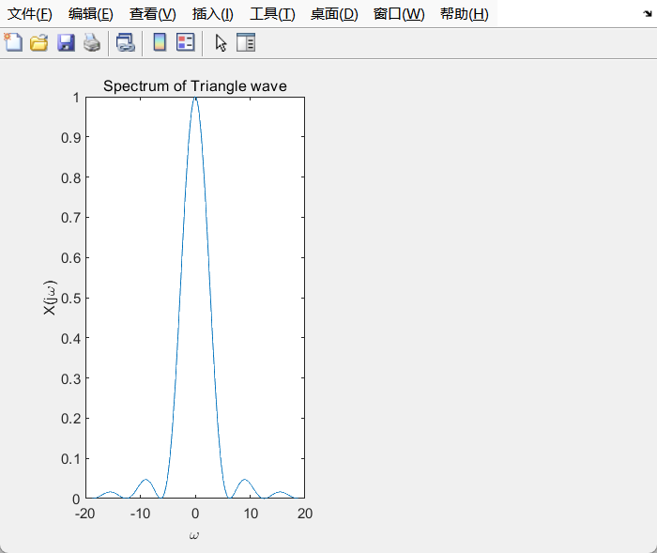

% 3、1 分别画出其傅里叶级数展开式前三项之和、前十项之和的图形，

% 分别计算其和原信号之间的均方误差，分析图形和误差变化的原因；（E=1）

clear;

T=20;

w=2*pi/T;

t=0:0.01:20;

f1=1/2+2/pi*sin(w*t)+2/pi*1/3*sin(3*w*t);    %傅里叶级数展开式前三项的和

figure

plot(f1)

xlabel('t')

ylabel('f1(t)')

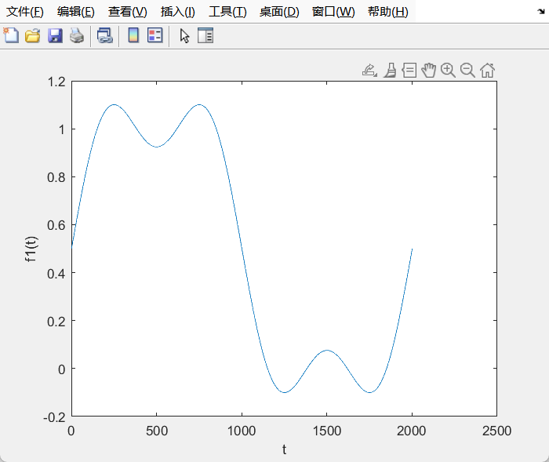

f10=f1;

for n=5:2:17

    f10=f10+2/pi*1/n*sin(n*w*t);

end

plot(f10)

xlabel('t')

ylabel('f10(t)')

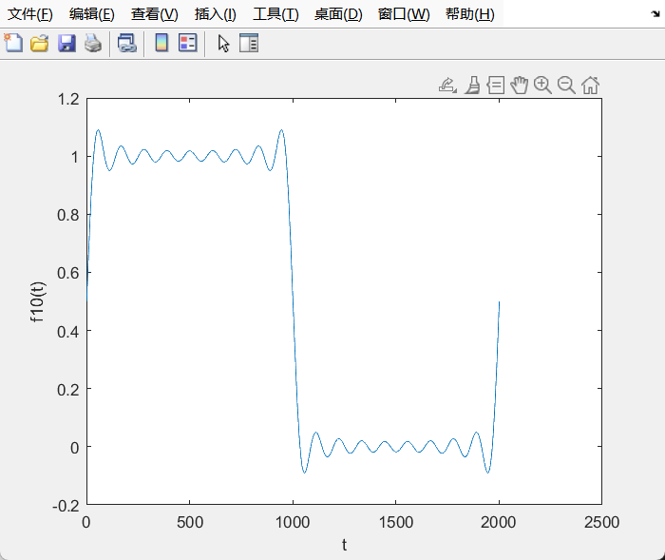

%计算均方误差

clear;

function[s]=cumpt(n)

s=0.25;                     %均方误差的第一项

for i=1:n

    a=(2/((2*i-1)*3.14))*(2/((2*i-1)*3.14))*0.5;    %均方误差的余项

    s=s-a;                   %每循环一次产生一个新的s

end

end

for i=1:60

    a(i)=cumpt(i);

    if i==3

        a(3)

    end

    if i==10

        a(10)

    end

end

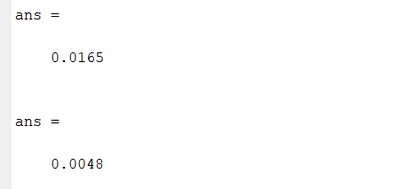

% 3、2 编程画出傅里叶级数的项数（<100）和与均方误差之间的关系曲线，

% 并在图中标出均方误差小于等于0.01时所需要的项数。

x=1:1:60;

p=find(a<=0.01)

p(1)

plot(x,a);

xlabel('n');

ylabel('均方误差');

text(p(1),a(p(1)),'o','color','g')

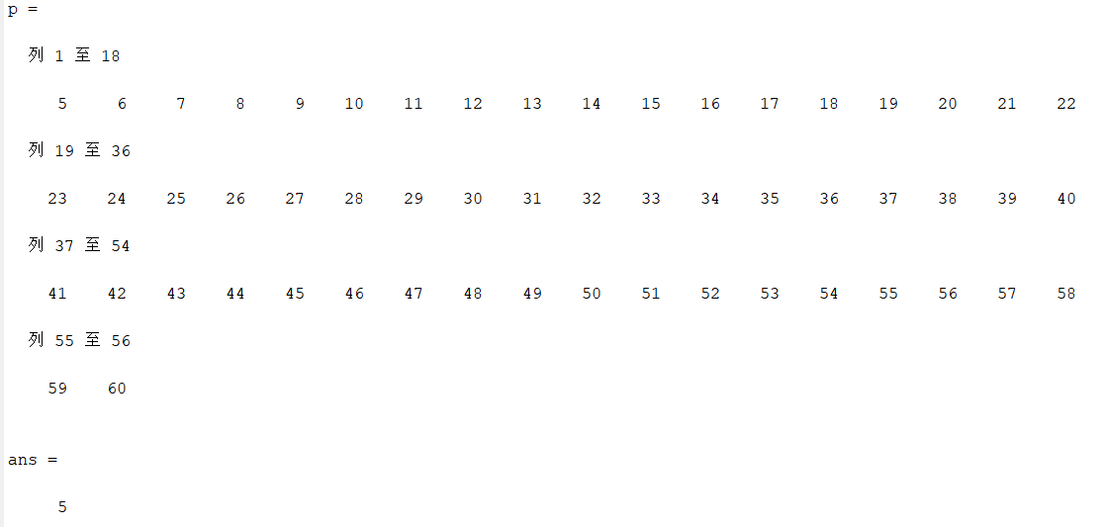

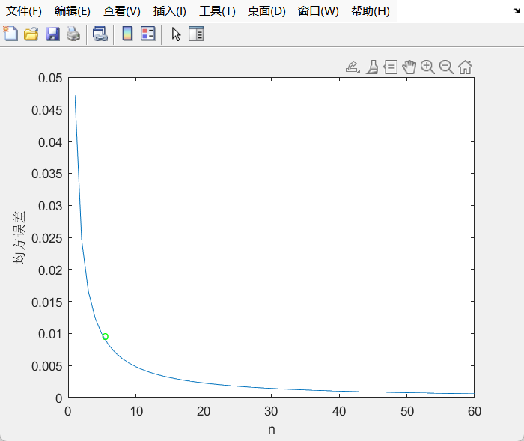

1. 分析总结
2. 符号傅里叶变换：门函数频谱为抽样函数，验证了傅里叶变换的频域对称性。
3. 数值积分计算：quad函数通过离散化积分区间逼近频谱，适用于非解析信号。
4. 傅里叶级数误差：有限项合成波形无法完全消除吉布斯现象，但增加项数可显著降低均方误差。